**МИНОБРНАУКИ РОССИИ**

**Федеральное государственное автономное образовательное  
 учреждение высшего образования   
«Южный федеральный университет»**

**Институт высоких технологий и пьезотехники**

**Кафедра прикладной информатики и инноватики**

**Направление: 09.03.03.01 "Прикладная информатика"**

**Большие данные  
 Отчёт по проекту**

**“** **Сбор, предобработка и анализ информации, предсказание дождя на следующий день в Австралии”**

Выполнили студенты 3 курса ВТ-09.03.03.01-о3 группы

_______________ Ли К. Э.

подпись

_______________ Джамалбеков А. Э.

подпись

**Ростов-на-Дону – 20****24**

**Содержание**

**1 Цели и задачи проекта** 3

**2 Ход работы** 4

2.1 Импортирование библиотек 4

2.2 Загрузка данных 4

2.3 Визуализация данных 6

2.4 Предобработка данных 8

2.5 Кодирование 10

2.6 Разделение данных 11

2.7 Обучение модели и анализ предсказаний 11

**3 Заключение 17**

**4 Литература 18**

# **1 Цели и задачи проекта**

Целью нашего проекта является обучение модели, которая будет удовлетворять следующим требованиям:

1. Модель должна предсказывать дождь на следующий день
2. Точность предсказания должна быть хорошей
3. Работа должна включать в себя полученные знания из курса

Для достижения целей проекта наша команда поставила перед собой некоторые задачи:

1. Предобработка и анализ данных
2. Изучение методов обучения и поиск наиболее подходящих для нашей модели
3. Повышение точности предсказания
4. Анализ предсказаний

Испокон веков люди пытались предсказать погодные изменения по приметам или с помощью гаданий. Современные методы прогнозирования значительно упростили жизнь. Например, вы когда-нибудь задумывались, стоит ли вам завтра брать с собой зонтик? С помощью этого проекта вы можете предсказать дождь на следующий день, используя машинное обучение.

# **2 Ход работы**

## **2.1 Импортирование библиотек**

Импортируем нужные библиотеки для дальнейшей работы.

## **2.2 Загрузка данных**

При импортировании датасета замечаем, что структура данных не соответствует действительности, поэтому необходимо задать ее вручную.

Задаем схематику датафрейма и подгружаем его.

Так выглядит наш датафрейм

Краткая сводка о столбцах

Датафрейм состоит из 145460 строк

## **2.3 Визуализация данных**

Диаграмма количества строк в каждом столбце.

Можно заметить большое количество отсутствующих данных в столбцах Sunshine, Evaporation, Cloud9am, Cloud3pm

Заполненность данных построчно.

Heatmap покажет зависимость одного признака от другого. Индекс корреляции варьируется от -1 до 1. Если значение близится к -1, то признаки обратно пропорциональны друг другу, к 1, то прямо пропорциональны, 0 – не зависят.

## **2.4 Предобработка данных**

Вывод количества null и NaN значений в каждом столбце.

Null значения будут заменены на средние в этом столбце. Это позволит не терять необходимые данные для предсказания, поскольку пробелы в датах не позволят нам покрывать все дни. Хотя большое количество одинаковых данных может привести к плохому обучению из-за однородности признака.

RainToday и RainTomorrow должен иметь 2 категории – yes/no, однако есть и NA значения, которые указывают на отсутствие данных. Поскольку столбец String типа эти пробелы не были обнаружены в визуализации данных. Удаляем эти строки. Потеряли около пяти тысяч строк.

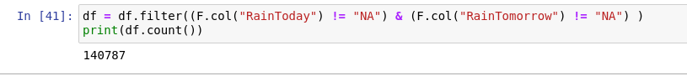

## **2.5 Кодирование**

Датафрейм имеет как числовые, так и категориальные признаки. Необходимо перевести все в числовой тип для дальнейшей работы с моделью.

Просмотр данных о дожде. Представление его количества на диаграмме.

## **2.6 Разделение данных**

Для обучения модели создан вектор признаков, который включает себя все столбцы, кроме RainTomorrowBin, поскольку он используется для предсказания.

Разделение данных на тренировочные и тестовые будет происходить случайным образом. Отношение 70% на 30%.

## **2.7 Обучение модели и анализ предсказаний**

В качестве методов обучения выбраны DecisionTree, RandomForest, LinearSVC.

Создание метода для отрисовки ROC кривой

**Метод решающего дерева** основан на определении, в какую из дочерних вершин нужно поместить рассматриваемый объект. Строится дерево из признаков, и, в зависимости от тех или иных значений, получаем результат будет дождь или нет

Таблица и точность предсказания.

ROC кривая и F1 score.

Метод случайного леса строит множество деревьев решений во время обучения и выводит класс в режиме классификации или среднее предсказание в режиме регрессий. Каждое дерево в случайном лесу обучается на различном подмножестве данных, а случайность, добавленная во время обучения, помогает улучшить общие показатели модели и ее обощающие способности.

Таблица и точность предсказания.

ROC кривая и F1 score

LinearSVC - алгоритм классификации, в основе которого лежит определяемая разделяющая гиперплоскость (линия, прямая, многомерные плоскости).

При заданных тренировочных данных алгоритм находит такую гиперплоскость, которая разделяет данные, принадлежащие разным классам, самым оптимальным способом. В двухмерном пространстве гиперплоскостью служит прямая линия.

Таблица предсказаний

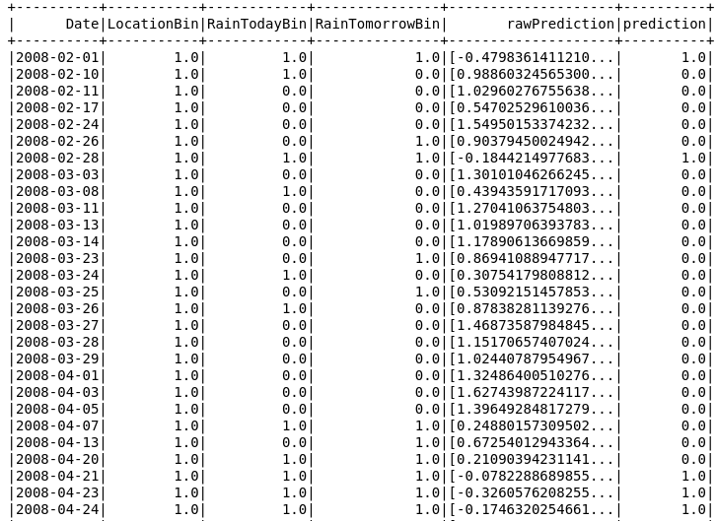

Хотя и точность неплохая, ROC кривая и F1 score дают понять, что большое количество данных предсказаны ошибочно.

# **3 Заключение**

В ходе работы построена модель предсказания данных о дожде на следующий день. Было использовано 3 метода обучения: решающее дерево, случайный лес и метод опорных векторов. Лучшие предсказания точности были с использованием решающего дерева. Точность составила 83.6 %, что является хорошим результатом в сочетании с результатами F1 score и ROC score. Наихудшее обучение было с методом опорных векторов, хотя точность и составляла 80%, F1 score был очень низким, что указывает на плохую точность и классификацию данных.

# **4 Литература**

1. Датасет [Электронный ресурс]

URL: https://www.kaggle.com/datasets/jsphyg/weather-dataset-rattle-package/data

2. Пример анализа и обработки данных [Электронный ресурс]

URL: [https://www.kaggle.com/code/fahadmehfoooz/rain-prediction-with-90-65-accuracy#3.-Training-The-Models](https://www.kaggle.com/code/fahadmehfoooz/rain-prediction-with-90-65-accuracy#3.-Training-The-Models(Дата)

3.Обучение модели [Электронный ресурс]

URL: <https://www.kaggle.com/code/prashant111/logistic-regression-classifier-tutorial#8.-Declare-feature-vector-and-target-variable->

4. Методы обучения [Электронный ресурс]

URL: <https://habr.com/ru/companies/ods/articles/322534/>